ЧЕЛЯБИНСКАЯ ОБЛАСТЬ

АДМИНИСТРАЦИЯ
ЗЛАТОУСТОВСКОГО ГОРОДСКОГО ОКРУГА
ПОСТАНОВЛЕНИЕ

29.05.2024 г. | № | 174-П/АДМ
г.Златоуст
О внесении изменений
в постановление Администрации Златоустовского городского округа от 07.04.2016 г. № 146-П
«Об утверждении Положения
о командировании лиц, работающих в органах местного самоуправления Златоустовского городского округа, отраслевых органах Администрации Златоустовского городского округа и муниципальных учреждениях Златоустовского городского округа, признании муниципальных правовых актов утратившими силу»

В целях уточнения нормативно правового акта Администрации Златоустовского городского округа,
ПОСТАНОВЛЯЮ:
1. Внести в постановление Администрации Златоустовского городского округа от 07.04.2016 г. № 146-П «Об утверждении Положения
о командировании лиц, работающих в органах местного самоуправления Златоустовского городского округа, отраслевых органах Администрации Златоустовского городского округа и муниципальных учреждениях Златоустовского городского округа, признании муниципальных правовых актов утратившими силу» следующие изменения:
подпункт 1 пункта 22изложить в следующей редакции:
«1) денежное содержание, средняя заработная плата выплачивается
в двойном размере;».
2. Пресс-службе Администрации Златоустовского городского округа (Валова И.А.) разместить настоящее постановление на официальном сайте Златоустовского городского округа в сети «Интернет».
3. Контроль за выполнением настоящего постановления оставляю
за собой.
4. Настоящее постановление вступает в силу с момента его подписания.

Исполняющий обязанности Главы Златоустовского городского округа | 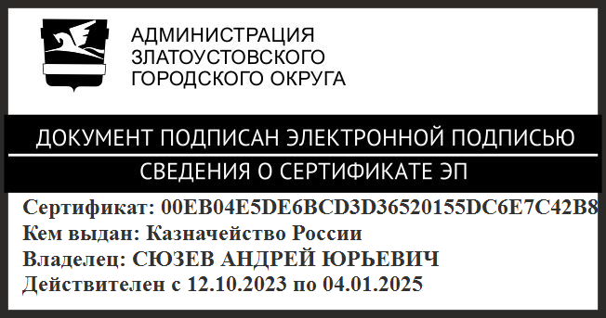 | А.Ю. Сюзев

Рассылка: прокуратура, ПУ, Сюзев А.Ю., Царькова Т.Н., Туманов А.Г., Соловьева О.Ю., Брейкина И.Б., Накоряков П.М., Самохвалов А.Ю., пресс-служба, КСП

